

Actividad #9
Ruteo InterVLAN

UNIVERSIDAD DE SAN CARLOS DE GUATEMALA
FACULTAD DE INGENIERÍA EN CIENCIAS Y SISTEMAS

9.1 | DEFINICIÓN DE CONCEPTOS

Definición 9.1.1
VLAN (Virtual Local Area Network): Segmento lógico dentro de una red física que permite separar el tráfico de red por grupos, mejorando la seguridad, el rendimiento y la organización.

Definición 9.1.1
Ruteo InterVLAN: Proceso que permite la comunicación entre diferentes VLANs a través de un dispositivo de capa 3, como un router o un switch multicapa.

Definición 9.1.1
Encapsulamiento 802.1Q: Protocolo que permite etiquetar tramas Ethernet con información de VLAN para que puedan ser diferenciadas y correctamente ruteadas por un switch o router.

9.2 | COMPETENCIA(S) DEL EJEMPLO A IMPARTIR

Competencia 9.2.1
Implementar el ruteo entre VLANs utilizando un router-on-a-stick o un switch multicapa, para permitir la comunicación entre dispositivos de distintas VLANs en una red simulada.

9.3 | SOFTWARE O MATERIALES NECESARIOS

Descripción
Se simulará una red con múltiples VLANs configuradas en switches. Se planteará la necesidad de comunicación entre ellas, que no es posible de forma predeterminada. Se resolverá configurando subinterfaces en un router para implementar el ruteo InterVLAN mediante un solo enlace troncal (router-on-a-stick).

Herramientas
Instalador de Cisco Packet Tracer
https://legacy.netacad.com/portal/resources/packet-tracer

REDES1_LAB1S2025/CLASE 9/README.md at main · allangomez72/REDES1_LAB1S2025
- Configuración de VLANs y asignación a puertos específicos.
- Configuración de subinterfaces en el router.
- Verificación de conectividad entre dispositivos en diferentes VLANs (mediante ping).
9.4 | EJERCICIOS EN CLASE

Descripción
Diseñar una red con al menos tres VLANs. Asignar hosts a cada VLAN en un switch. Configurar el router para permitir el ruteo entre estas VLANs usando subinterfaces y el protocolo 802.1Q. Probar la conectividad entre VLANs y justificar el resultado.
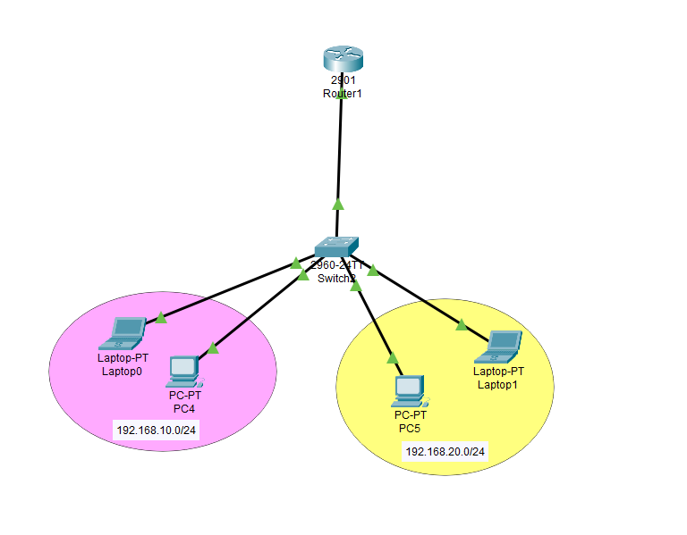

Entrega
Archivo .pkt con la red simulada.

Capturas del router configurado, comandos show vlan, show ip route y pruebas de conectividad.

El formato del nombre del archivo será “A9_Carnet.pkt”

9.1 | VALORES Y ACTITUDES

Aplicación de Valores
Responsabilidad: Al entregar una configuración funcional que cumpla con los requerimientos técnicos.

Compromiso: Demostrado al profundizar en un tema más avanzado como el ruteo entre VLANs.

Ética: Al realizar configuraciones propias, sin copiar simulaciones de terceros.

Excelencia: En la presentación clara de la topología, documentación y resultados.

Integridad: Reflejada en la veracidad de los resultados entregados.

